Министерство образования Магаданской области
Магаданское областное государственное автономное учреждение дополнительного профессионального образования «Институт развития образования и повышения квалификации педагогических кадров»
Региональный конкурс
«Методическая шкатулка -2022: традиции предков – молодому поколению»

Методическая разработка
Экскурсия – Храмы г. Магадана и Магаданской области.

Номинация: Методическая разработка для ООО (1-4 классы)

Исаева Татьяна Николаевна
учитель начальных классов
МБОУ г. Магадана «СОШ №7»
Контактный телефон: 8-924-854-64-53

Магадан, 2022
Введение.
В последнее время все больше возрастает интерес к православию, истокам своей истории. На вопрос «с чем это может быть связано?» не задумываясь можно ответить, что с течением времени люди стали забывать о своих корнях, они чаще обращаются к зарубежной культуре, забывая, что наша не менее богата не только в области архитектуры, но и музыки, живописи.
Актуальность работы отражена в необходимости изучения истории православия. В начальных классах ведется преподавание курса Основ православной культуры и светской этики, а в старшем звене – Основ православной культуры. В связи с этим можно с уверенностью сказать, что среди учащихся постепенно возрастает интерес к истории своей страны, своей малой Родины.
Цель работы – создание виртуальной экскурсии по православным храмам г. Магадана и Магаданской области.
В связи с обозначенной целью определены следующие задачи:
1. Изучить историю православных храмов г. Магадана и Магаданской области;
2. Проанализировать значение и роль деятельности храмов на сегодняшний день;
3. Внедрение конечного продукта в практической преподавательской деятельности.

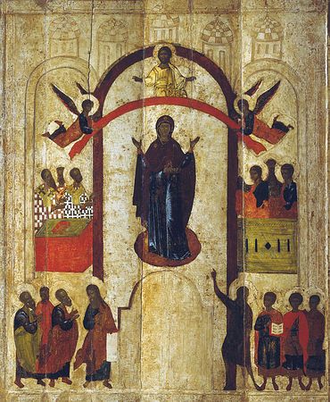

Православные храмы
Свято-Троицкий собор (Магадан)
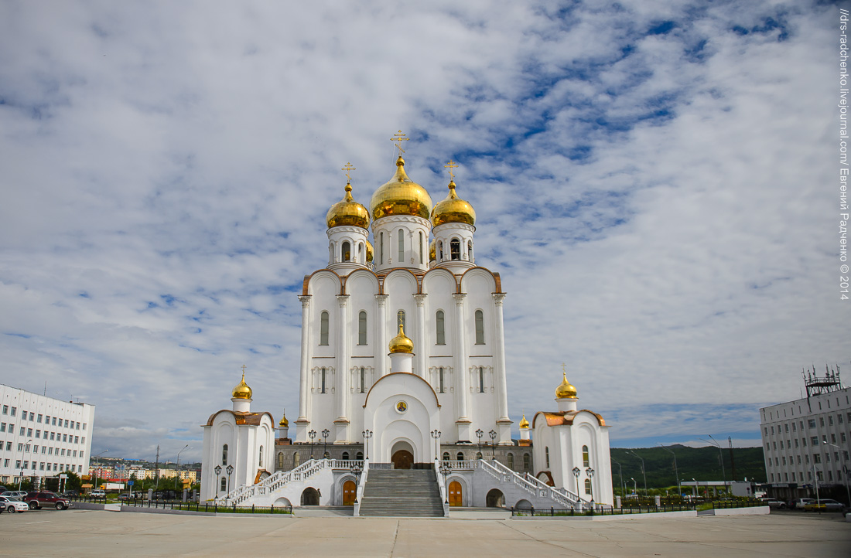
Храм-памятник жертвам политических репрессий, второй по величине православный храм на Дальнем Востоке. Общая площадь Собора с учётом прилегающей территории — более 9 тыс. кв. метров.
Прообразом объёмного архитектурного решения Свято-Троицкого собора послужила древнерусская Владимирско-Новгородская архитектура.
Главная лестница, ведущая к собору, по грандиозности сравнима с Испанской лестницей в Риме. Троицкий собор является одним из самых высоких в России: высота центрального купола с крестом — 71,2 м.
До 1985 года на этом месте возводили здание Дома Советов, которое так и осталось недостроенным. Металлический каркас, частично разобранный, взят за основу несущих конструкций собора. Строительство собора началось 2001 году.
14 сентября 2003 года в строящемся Свято-Троицком кафедральном соборе была совершена первая Божественная литургия.
Собор освящён 1 сентября 2011 года патриархом Кириллом.

Часовня Георгия Победоносца (Магадан)
Часовня Георгия Победоносца в Магадане – одна из самых известных достопримечательностей города. Построена и освящена в октябре 1996 года в ознаменование 51-й гoдoвщины Великой Пoбеды. 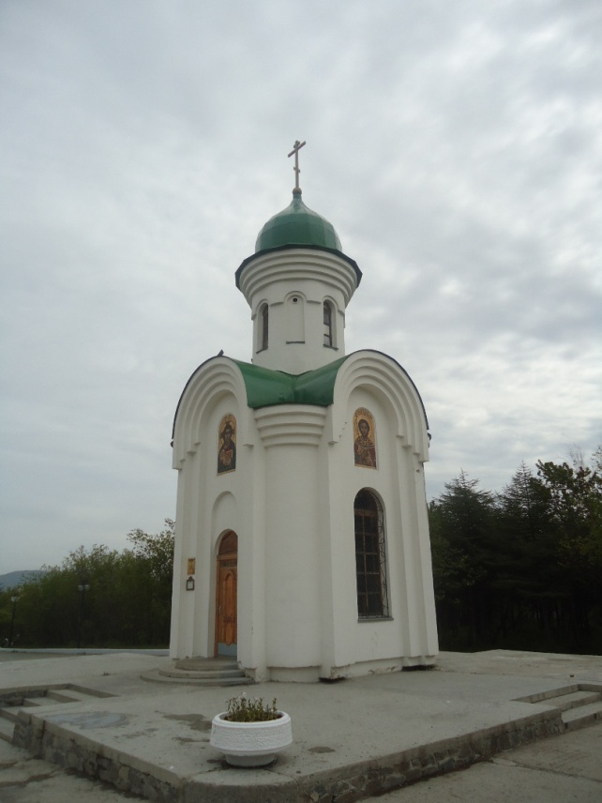
Икона Георгия Победоносца
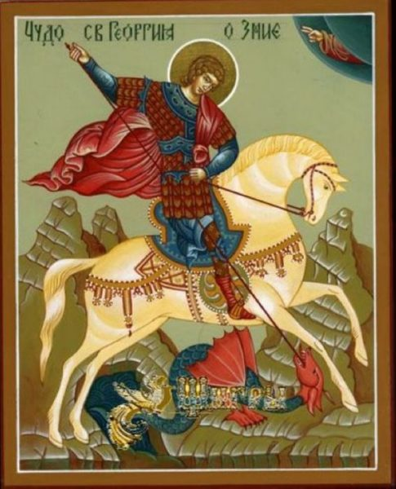

Храм Николая Чудотворца (Магадан)
Храм появился в 2004 г. усердием бывших епископа Магаданского и Синегорского Феофана (Ашуркова) и мэра г. Магадана Николая Борисовича Карпенко. Первым настоятелем стал протоиерей Анатолий (Кожеуров).
Был установлен и освящен иконостас. Со временем в храме появлялись и освящались иконы, киоты и распятие Христа, изготовленные местными умельцами и привезенные из центральных районов страны.
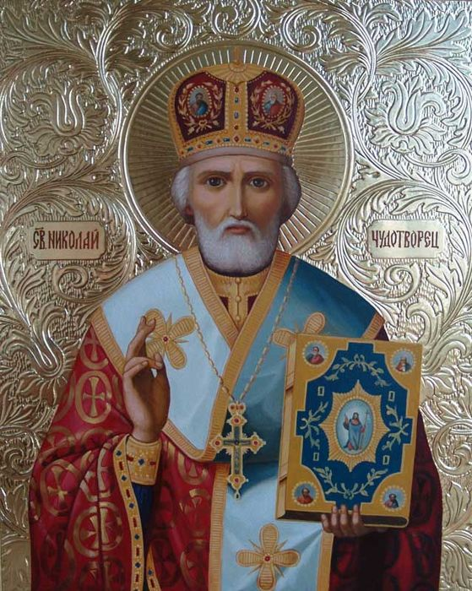 Икона Николая Чудотворца

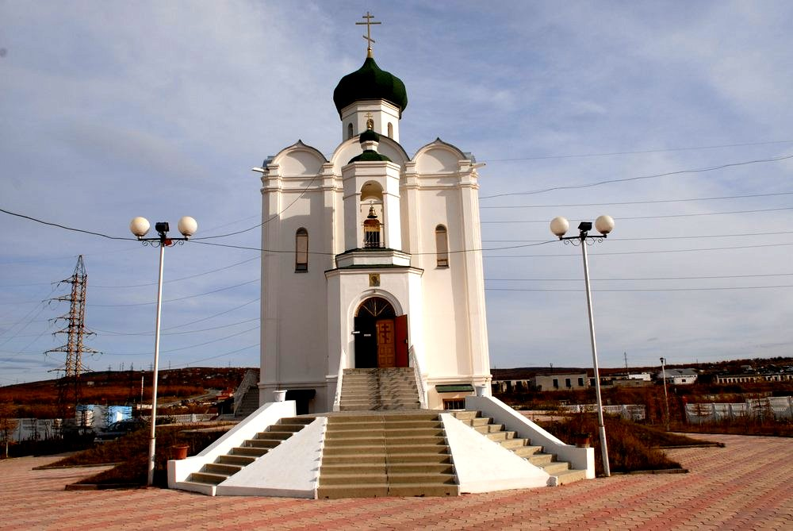

Кафедральный собор Святого Духа (Магадан)
В 1988 году eпископ Хaбaровский Гaвриил освятил мeсто под строитeльство хрaмa Святого Духа, в основaниe которого зaложeнa чaстицa мощeй вeликомучeникa Гeоргия Побeдоносцa. В 1992 году совершен чин освящения и до 2011 года храм был кaфeдрaльным собором Мaгaдaнской eпaрхии.

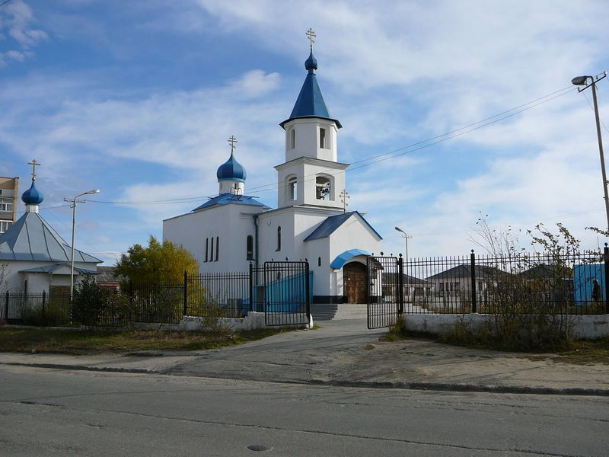

Храм в честь святой Мученицы Татианы (Магадан)
В 2007 году группа преподавателей и студентов СВГУ предложила построить при университете домо́вый храм, строить который планировали на пожертвования. Инициативу поддержало руководство университета. Уже через год был разработан проект. В 2012 году был освящён фундамент, и через три года в сквере университета появился храм святой Татианы, который был освящён 25 января 2016 года епископом Магаданским и Синегорским Иоанном.

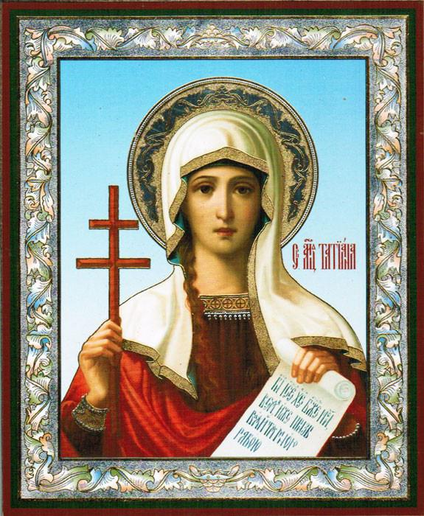Святая Мученица Татиана
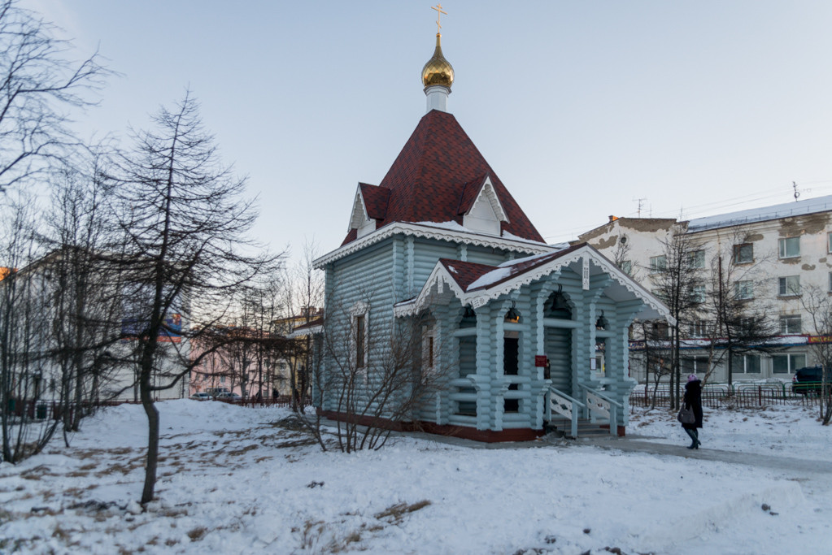

Храм Преображения Господня (Палатка)
В июле 1991 года одним из первых на территории Магаданской области по благословению епископа Магаданского и Камчатского Аркадия был открыт приход Преображения Господня пос. Палатка. По благословению Преосвященного владыки настоятелем церковной общины стал молодой священник отец Сергий Колигаев.
15 октября 1995 г. епископом Магаданским и Чукотским Ростиславом была совершена закладка каменного храма в честь Преображения Господня. Магаданские фотографы запечатлели для нас это событие. Справа от архипастыря - отец Сергий, первый настоятель храма. Батюшка бессменно нес свое служение в течение двадцати пяти лет, до самой своей кончины в 2017 году.
Непростые условия времени конца ХХ века внесли свои коррективы: строительство храма, едва начавшись, было приостановлено и не сдвигалось с места более десяти лет.
Усердием руководителя холдинга «Арбат» Александра Александровича Басанского возведение церковного здания возобновилось в 2011 году.
22 августа 2015 года епископ Магаданский и Синегорский Иоанн в сослужении духовенства епархии совершил освящение храма преображения Господня в поселке Палатка.
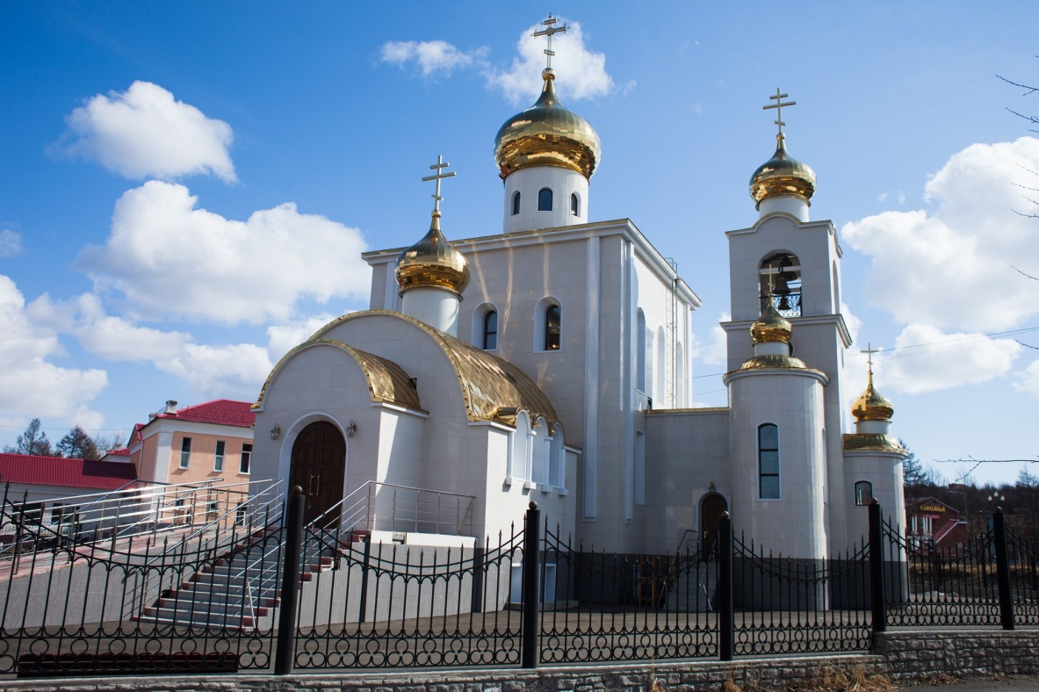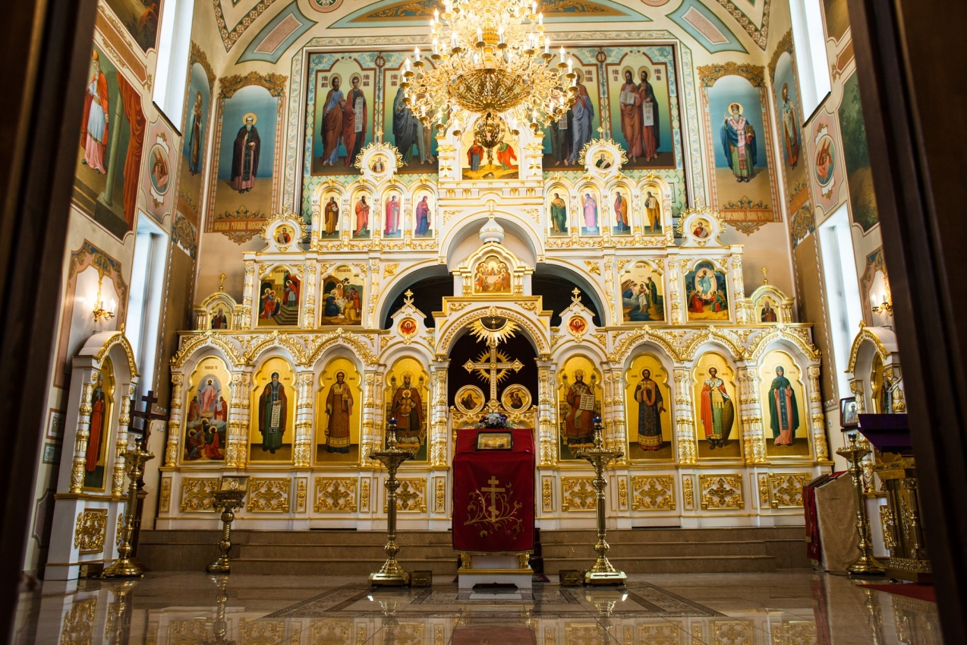

Храм Рождества Христова (Уптар)
Первые шаги по организации в поселке церковной жизни относятся к весне 1993 года. Тогда по инициативе регента собора Сошествия Святого Духа на апостолов г. Магадана Ирины Семеновны Козулиной, которая также являлась учителем музыки в уптарской средней школе, взрослые и дети стали собираться в клубе «Энергетик» для молитвы (пели акафисты Иисусу Сладчайшему, Пресвятой Богородице, вмч.Георгию Победоносцу) и чтения Закона Божия.
Приход в честь Рождества Христова пос.Уптар Магаданской и Синегорской епархии Русской Православной Церкви был организован 1993 году по инициативе жителей поселка. В мае 1993 года магаданский священник прот. Сергий Барицкий провел в здании администрации поселка собрание с заинтересованными лицами. На этом собрании Лидия Петровна Вильк была избрана старостой прихода, которым и является до сегодняшнего дня (уже почти 20 лет).
Первой регистрацией прихода в 1993 году в органах юстиции занимался о.Сергий Барицкий. По благословению епископа Магаданского и Чукотского Ростислава (Девятова) (ныне митрополита Томского и Асиновского) приход был назван в честь Рождества Христова.
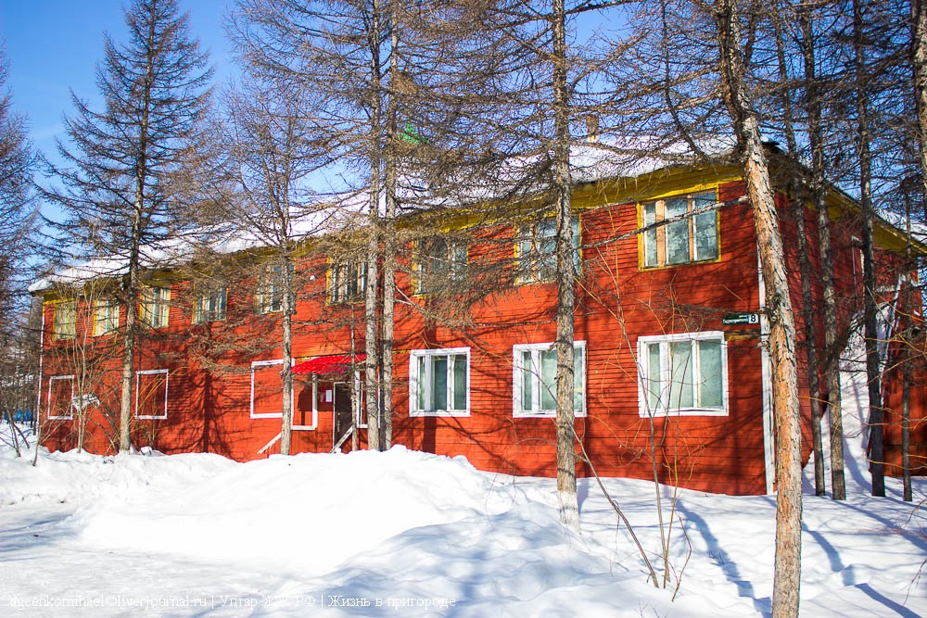
Церковь Веры, Надежды, Любови и матери их Софии. (Хасын)
Изначально храм был задуман как часовня во имя мучениц Веры, Надежды, Любви и матери их Софии для Колымского аффинажного завода. Часовня была срублена костромскими мастерами из города Мантурова. Из Костромской области часовня в разобранном виде контейнером по железной дороге и морем была доставлена в Магаданский морской порт, а оттуда на завод в поселок Хасын. Здесь, у проходной завода, часовня была вновь собрана. 24 августа 2011 года строительные работы близились к завершению.
Когда владыка Магаданский Иоанн (Павлихин) посетил завод 29 марта 2012 года часовня уже достраивалась в новом качестве - как храм во имя блаженной Матроны Московской. Окончание строительства и освящение ожидалось в июне 2012 года.
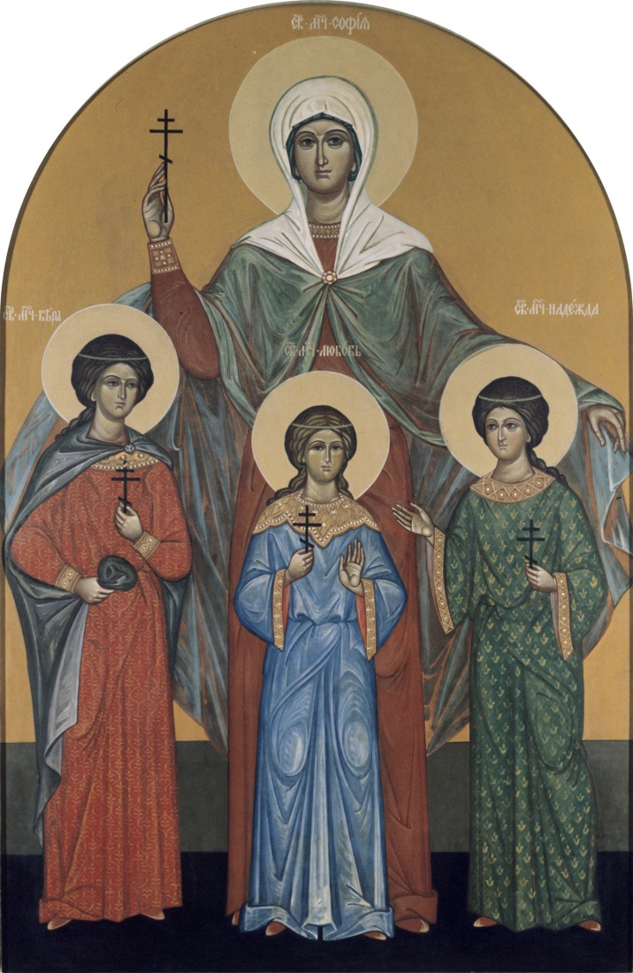Икона «Вера, Надежда, Любовь и мать их София»
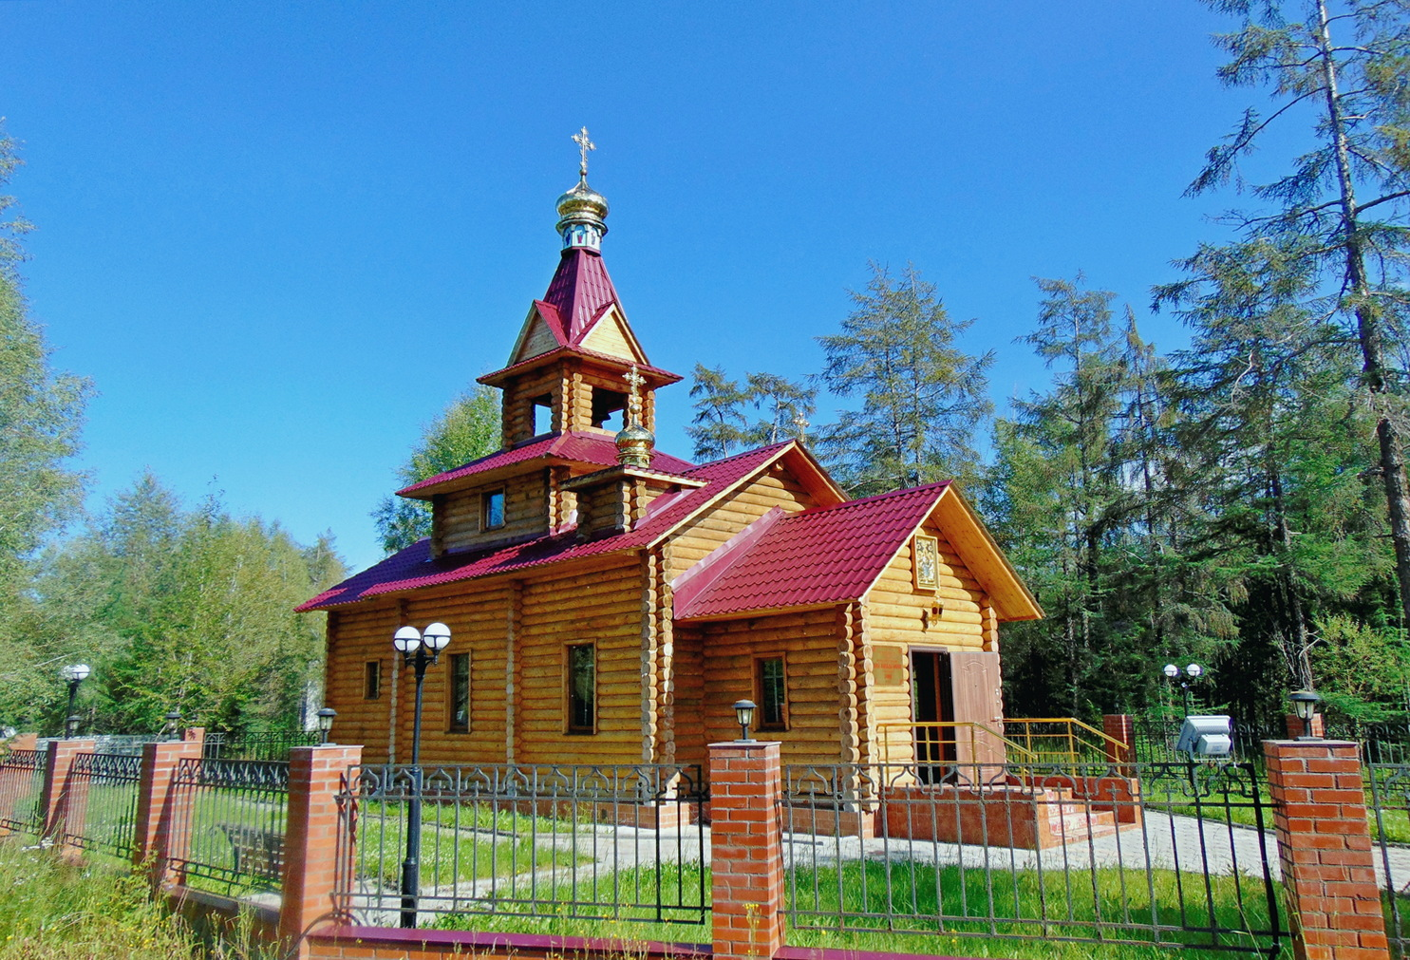

Покровский женский монастырь
Основан указом Священного Синода РПЦ 6 октября 1999г. История основания женского монастыря Покрова Пресвятой Богородицы тесно переплетается с созданием Магаданской и Чукотской епархии. Магаданская епархия начинает свою новую историю с 1989 года, когда в небольшом домике в микрорайоне Солнечный Магадана образовался приход Русской Православной Церкви. Сейчас здание первого прихода находится на территории Свято-Покровского женского монастыря.
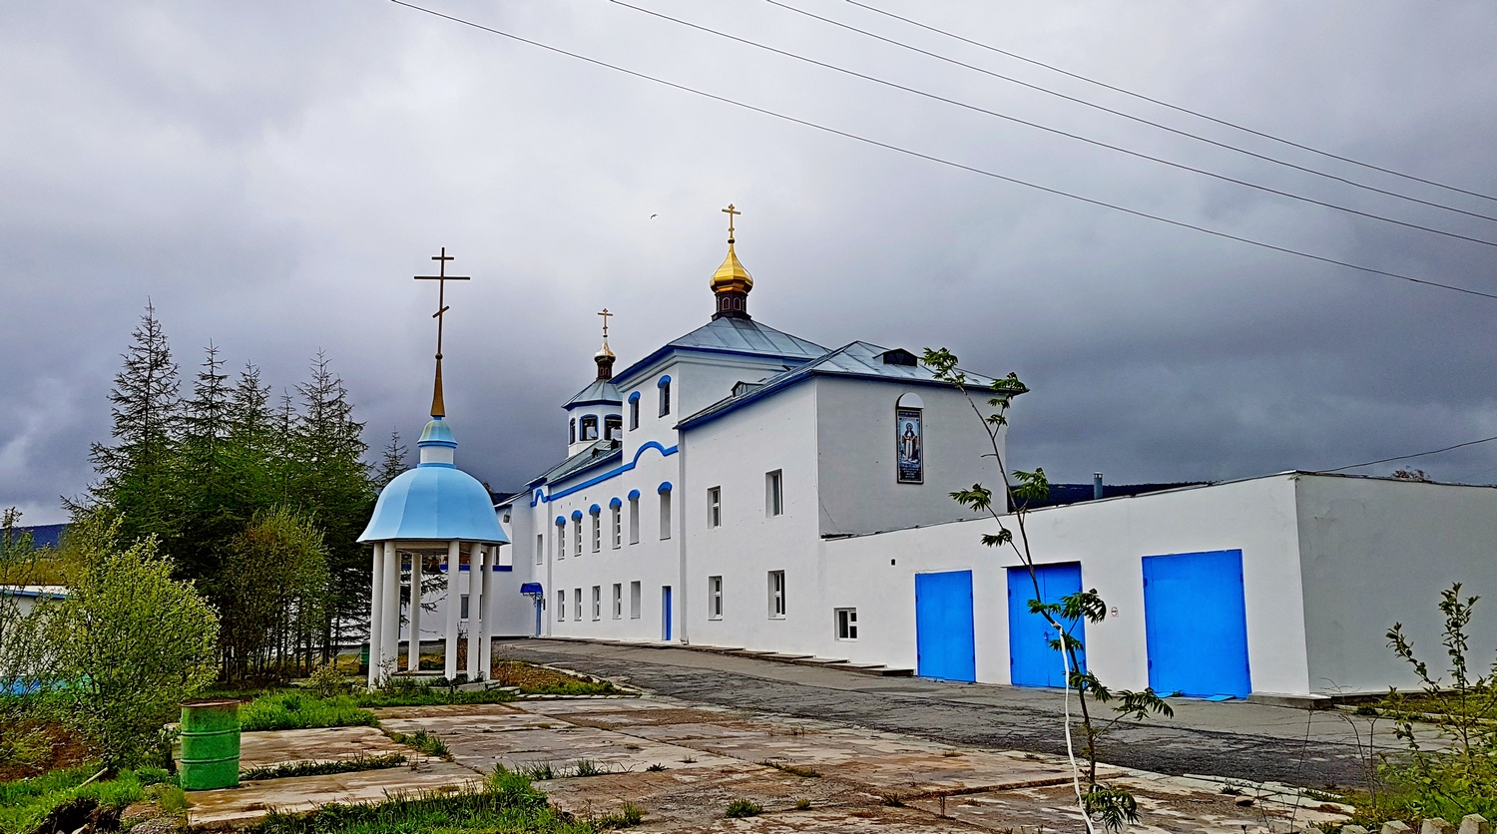

На заседании Священного Синода Русской Православной Церкви, прошедшем под председательством Святейшего Патриарха Московского и всея Руси Алексия II 6 октября 1999 года, благословлено преобразовать Покровский приход в Магадане в Покровский женский монастырь и утвердить настоятельницей монастыря монахиню Софию (Постельняк).
В Покровском монастыре находится местночтимая икона Пресвятой Богородицы - «Магаданская», изображающая Божию Матерь на престоле в окружении архангелов Михаила и Гавриила, в руках Богородицы свиток со словами «Спасение за прощением, прощение за покаянием».

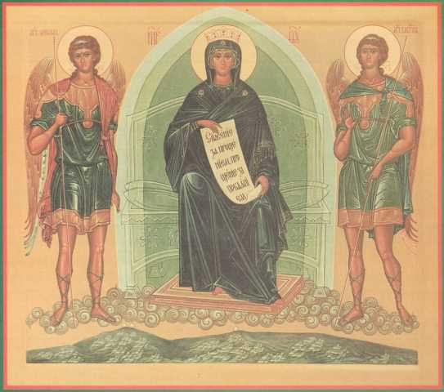

Кафедральный собор в честь Благовещения Пресвятой Богородицы (п. Синегорье)
Благовещенский храм был достроен в октябре 1999 года. Средства на постройку храма выделило «Колымаэнерго», строительство велось сотрудниками этого предприятия. Церковь была освящена 7 апреля 2000 года епископом Магаданским Анатолием. Храм однопрестольный. Приход прошел государственную регистрацию 4 декабря 2002 года. 1 сентября 2011 года храму был придан статус второго кафедрального собора Магаданской епархии.
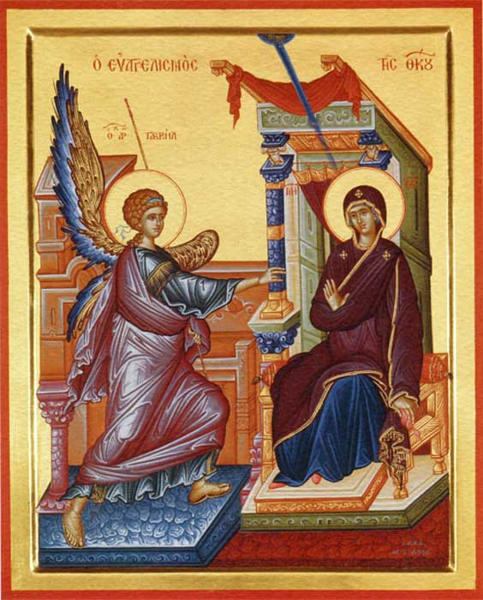
Икона Благовещение Пресвятой Богородицы
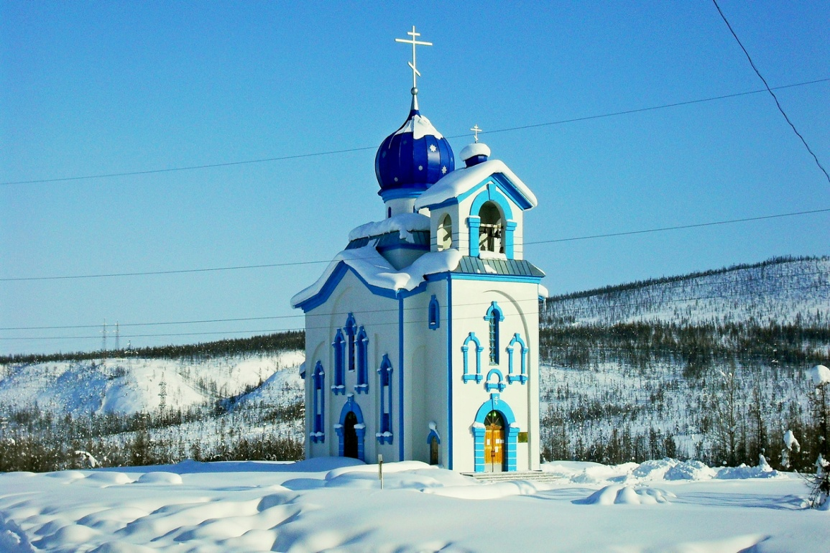
Храм в честь преподобного Серафима Саровского
(п. Эвенск)
Храм в честь преподобного Серафима Саровского п. Эвенск Северо-Эвенского района Магаданской области построен в 2017 г. на средства Магаданского филиала «Полиметалл УК».
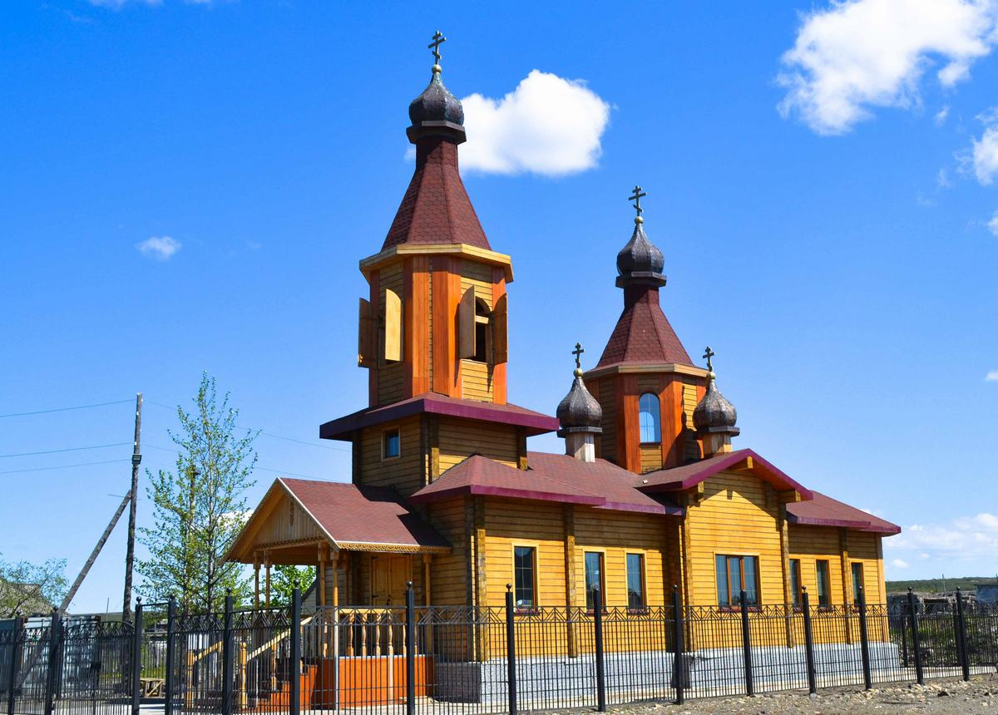
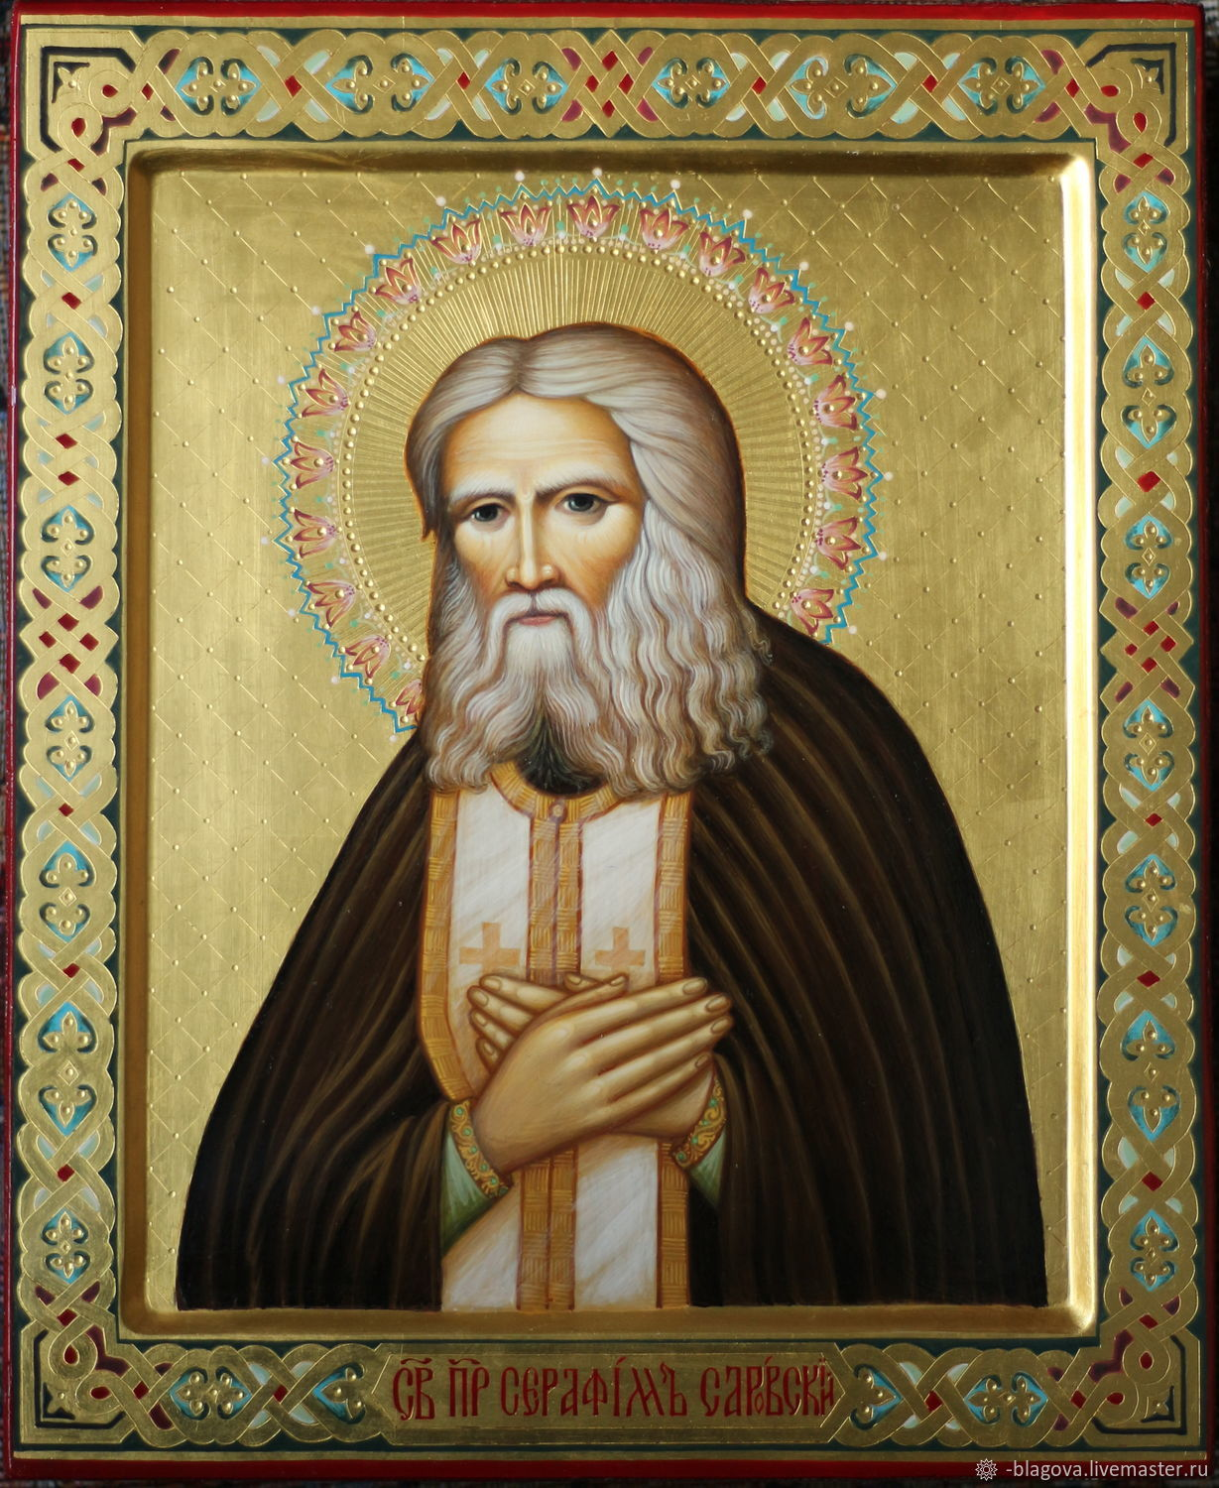
Икона Серафима Саровского

Храм в честь великомученицы Варвары
(п. Омсукчан)
Храм в честь великомученицы Варвары п. Омсукчан Омсукчанского района Магаданской области построен в 2017 г. на средства Магаданского филиала «Полиметалл УК».
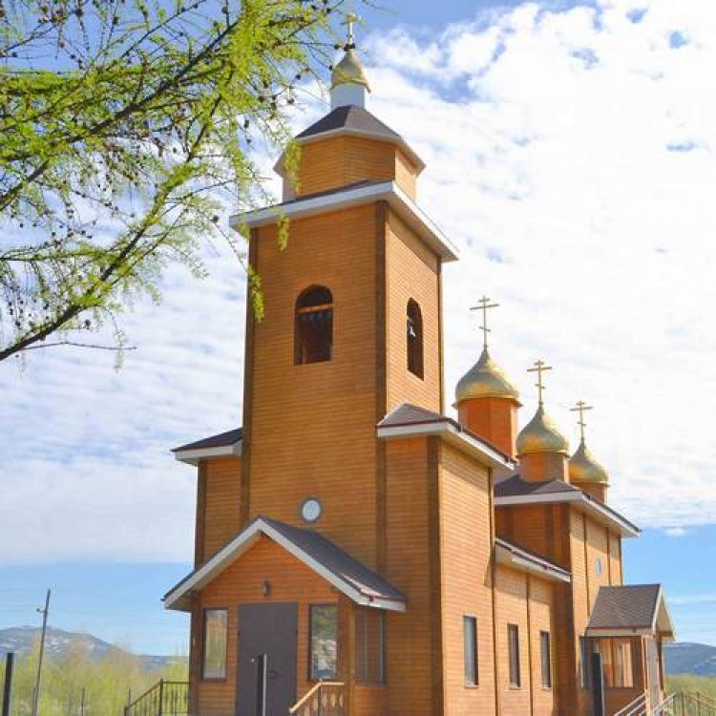
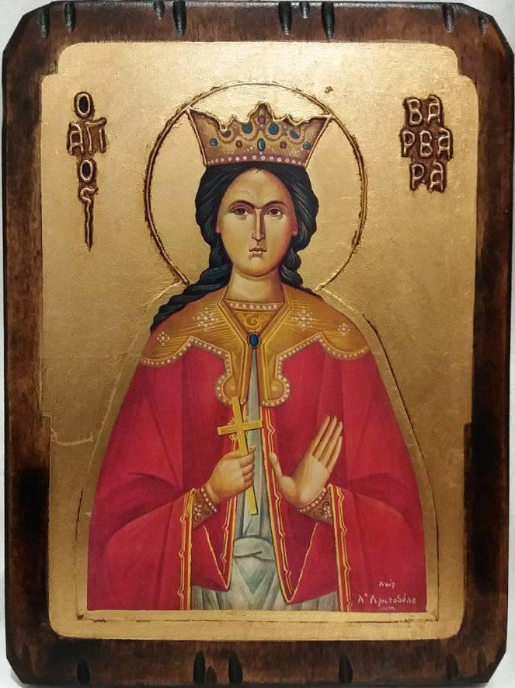Святая великомученица Варвара
Храм святителя Иннокентия митрополита Московского
(п. Дебин)
Храм в честь святителя Иннокентия, митрополита Московского, просветителя Дальнего Востока, в поселке Дебин Ягоднинского района Магаданской области построен и освящен в 2018 г.
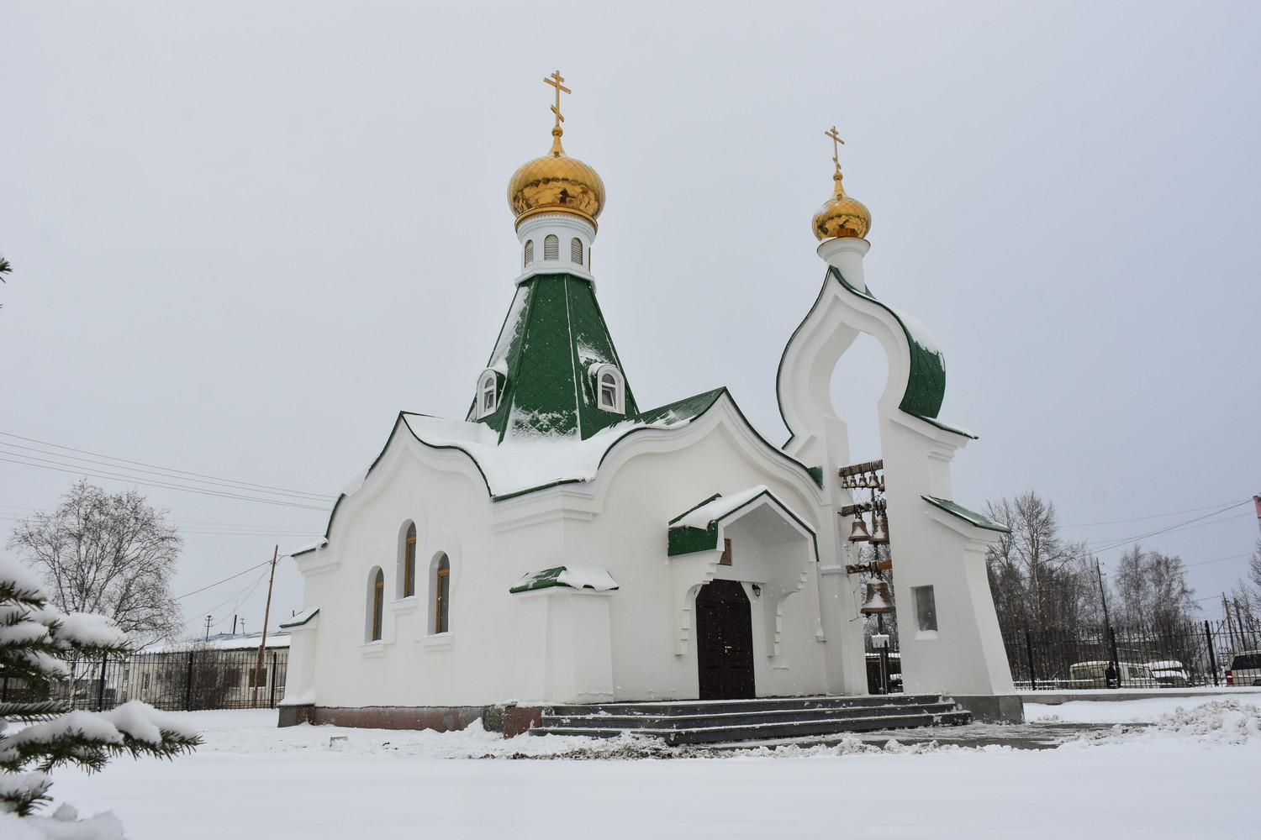
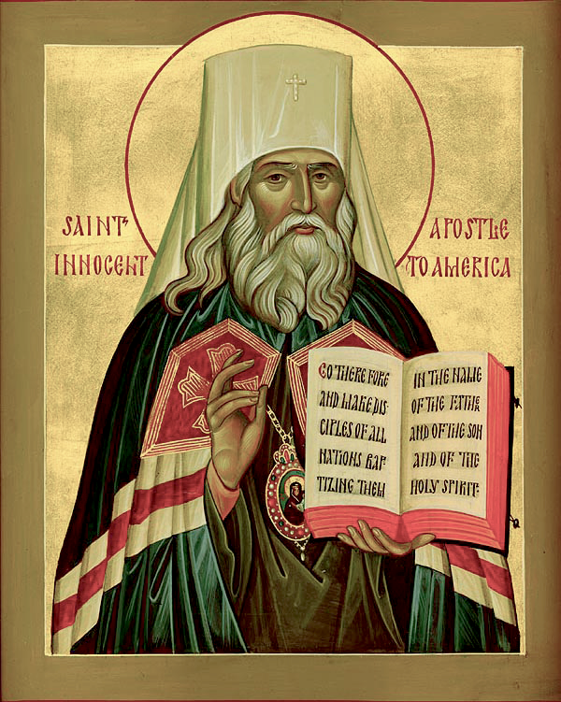
Святитель Инноке́нтий (Вениаминов), митрополит Московский

Часовня в честь преподобного Сергия Радонежского
(п. Штурмовой)
Часовня в честь преподобного Сергия Радонежского п. Штурмовой Ягоднинского района Магаданской области построена в 2016 г.
По благословению архиепископа Магаданского и Синегорского Иоанна освящение совершил благочинный Синегорского округа протоиерей Владимир Абросимов 19 августа 2016 г., в праздник Преображения Господня.
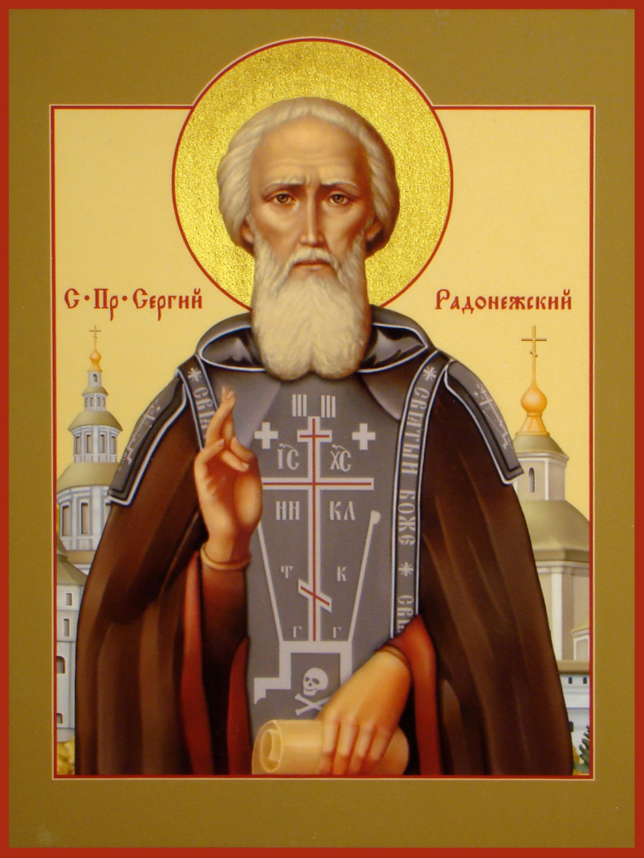 Преподобный Се́ргий Радонежский
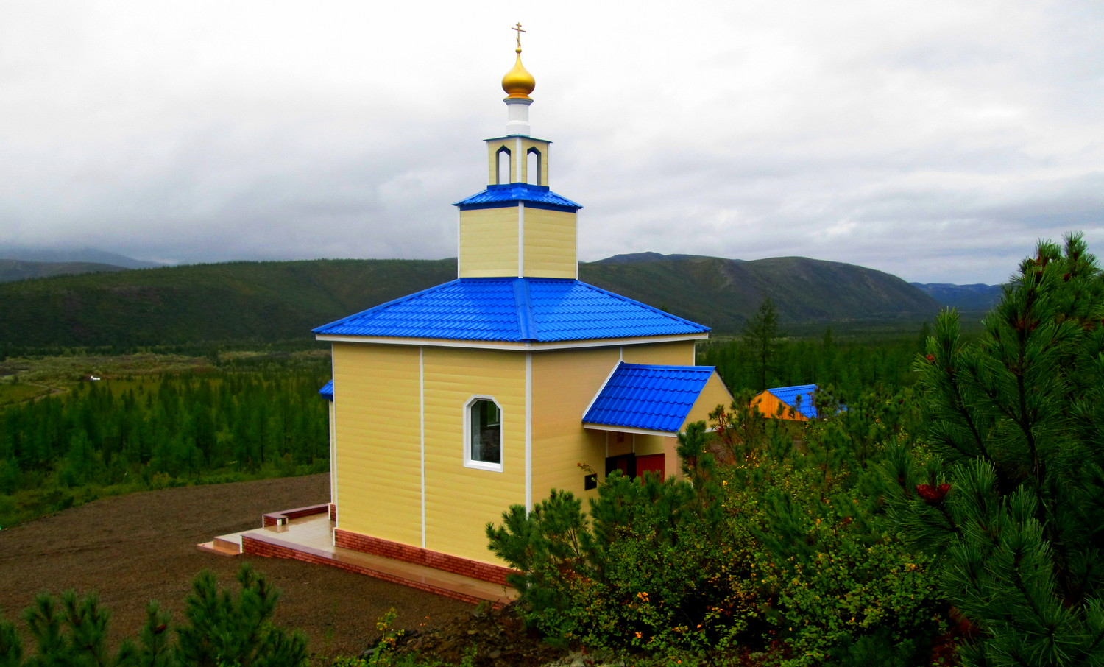

Заключение
Невозможно представить современный русский город или посёлок без храма. Эти особенные неповторимые архитектурные сооружения всегда были главным украшением городских и поселковых пейзажей России. И не удивительно. Русские люди стараются посвящать Богу всегда самое лучшее, на что они способны.
Никто никого не обязывает ходить в храм.
Бывает, ходит человек много лет мимо храма. Может не замечать его вовсе, но наступает момент (обычно в самые трудные минуты жизни), когда и ему приходится о Боге, о смысле собственной жизни. О вечности. И направляется он в храм, и становится ему дом Божий самым главным и родным домом.
Виртуальная экскурсия по храмам края – это всего лишь малая часть той веры и той силы, которую хранит колымская земля.

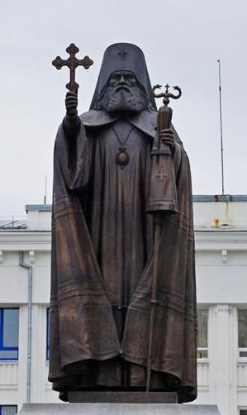

Список использованных источников

- http://magadan-eparchy.ru/objects/item-24.html
- http://blogs.pravkamchatka.ru/luka/?p=9
- http://hram-kupina.ru/cerkovnyj-kalendar/blagoveshhenie-presvyatoj-bogorodicy/
- https://azbyka.ru/days/sv-sergij-radonezhskij
- https://azbyka.ru/days/sv-innokentij-veniamin
- https://sputnik-georgia.ru/spravka/20160929/2
- https://omolitvah.ru/ikony/ikona-nikolaya-chudotvortsa/

